Kérjük a tisztelt kollégákat, hogy a dolgozatokat az egységes értékelés érdekében szigorúan az alábbi útmutató szerint pontozzák, a megadott részpontszámokat ne bontsák tovább! Vagyis ha egy részmegoldásra pl. 3 pontot javasolunk, akkor arra vagy 0, vagy 3 pont adható. (Természetesen az útmutatótól eltérő megoldások is lehetnek jók.) Ha különösen értékesnek tartanak egy részmegoldást, akkor arra inkább jól felismerhetően pluszpontot adjanak, és azt az összpontszámban is külön tüntessék föl!
Összpontszám: 100 pont
Beküldési határ: 40 pont
Postázási határidő: 2010. december 22.
1. feladat: Piktogram (21 pont)
Készítsd el az alábbi piktogramokat! Használd a tollvastagság beállítását!
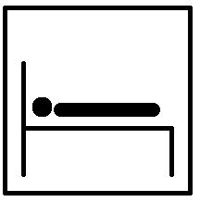 | 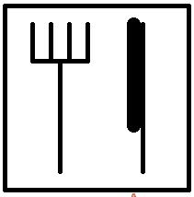 | 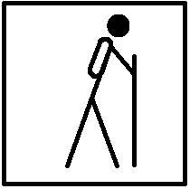
Szállás | Étkezés | Túrista
Értékelés:
Szállás
Van keret 1 pont
Jó az ágy 2 pont
Van fekvő ember 1 pont
Van feje – kör alakú 1 pont
A arányos és az ábrának megfelel 2 pont
Étkezés
Van keret 1 pont
Van függőleges villanyél 1 pont
Van a villának 4 vége 1 pont
A villa teljesen jó 1 pont
A kés függőleges 1 pont
A késnek van vastagabb éle 1 pont
A kés és villa a képnek megfelelően van elhelyezve (kereten belül, nagyjából arányosan) 1 pont
Túrista
Van keret 1 pont
Van a figurának lába 1 pont
Van test 1 pont
Van kéz 1 pont
Van fej 1 pont
Van hátizsák és jó helyen 1 pont
Van a turistának botja – jó helyen és irányban 1 pont
2. feladat: Ablakok (24 pont)
Készítsd el az alábbi ablakokat rajzoló Logo eljárásokat (díszes :magasság :szélesség :keret, osztott :magasság :szélesség :keret)! A :magasság az ablak magasságát, a :szélesség az ablak szélességét, a :keret pedig a keret szélességét adja meg.
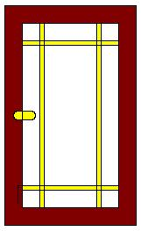 | 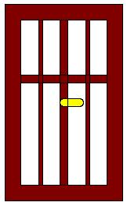
Díszes 250 150 20 | Osztott 250 150 20
Értékelés:
Díszes
Van keret, széles 2+1 pont
Vannak vízszintes és függőleges osztások, jó helyen 1+1+1 pont
Kilincs van, jó helyen van 2+2 pont
Színes 2 pont
Osztott
Van ablakkeret, széles 1+1 pont
Van középen függőlegesen és kb 2/3-nál vízszintesen osztás, vékonyabb 1+1 pont
Van a fentieknél is vékonyabb két további függőleges osztás 1+1 pont
Van kilincs, jó helyen 2+2 pont
Színes 2 pont
Elérhető összpontszám: 45 pont

